**ÔN TẬP**

Cơ sở dữ liệu QLSV gồm bảng sau:

SINHVIEN (MaSV, HoTen, NgaySinh, GioiTinh)

***Yêu cầu:***

* Tạo cơ sở dữ liệu và bảng bằng query.
* Nhập ít nhất 3 mẩu tin cho bảng.
* Thiết kế **FrmSinhVien** theo mẫu sau:

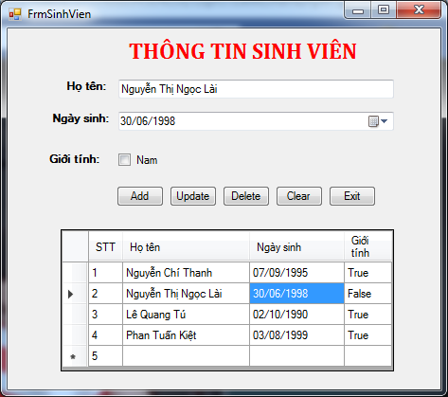

* Chèn giá trị cho cột STT
* Khi click vào ô bất kỳ thì nội dung mẩu tin tại ô tương ứng sẽ hiển thị lên các textbox, datetimepicker và checkbox tương ứng
* Các nút lệnh thực hiện đúng chức năng (hỏi trước khi xóa, trước khi thoát, ngày sinh thỏa điều kiện)

-----

Khi vào thi, coi lại kết nối SQL, coi có cần cài THư viện SQL gì không?

Vừa làm giao diện vừa save

Coi kỹ hình giao diện trước khi xem. Ví dụ: Giới tính lấy giá trị true/false